Контрольна робота
Перпендикулярні і паралельні прямі. Координатна площина. Графіки
Варіант 1.
1.° Перемалюйте в зошит рисунок 1. Проведіть через точку М : ·М
- пряму а, паралельну прямій т;
- пряму в, перпендикулярну прямій т. m
Рис.1
2.° Позначте на координатній площині точки А(1; 6); В(- 2; 5); С(- 3;0); D(2; - 3). Проведіть відрізки АС і BD, знайдіть координати точки перетину цих відрізків.
3.° Накресліть тупий кут ABC, відмітьте на його стороні ВС точку D. Проведіть через точку D пряму, перпендикулярну прямий ВС, і пряму, перпендикулярну прямій АВ.
4." Користуючись графіком руху туриста (рис.2), визначте:
1) на якій відстані від будинку був турист через 6год після початку руху;
2) скільки часу турист відпочивав;
3) через скільки годин після початку руху турист був на відстані 8км від будинку.
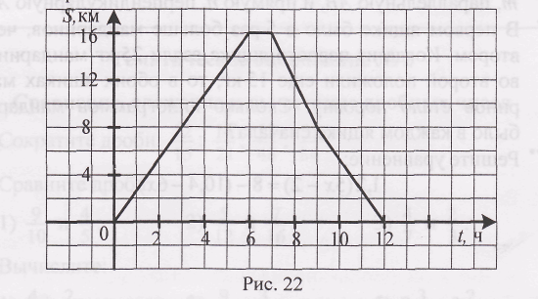
Рис.2
5.* Дані координати трьох вершин прямокутника ABCD : А(- 1;- 1); В(- 1;3) і D(5;- 1).
1) Накресліть цей прямокутник.
- Знайдіть координати вершини С.
- Знайдіть координати точки перетину діагоналей прямокутника.
- Обчисліть площу і периметр прямокутника, вважаючи, що довжина одиничного відрізка координатних осей дорівнює 1 см

Контрольна робота
Перпендикулярні і паралельні прямі. Координатна площина. Графіки
Варіант 1.
1.° Перемалюйте в зошит рисунок 1. Проведіть через точку К : ·К
- пряму а, паралельну прямій k;
- пряму в, перпендикулярну прямій k. k
Рис.1
2.° Позначте на координатній площині точки М(- 1;6); N(2; 5); K(3;0); E(- 2;- 3).
Проведіть відрізки МК і NE, знайдіть координати точки перетину цих відрізків.
3.° Накресліть тупий кут МКЕ, позначте на його стороні КЕ точку А. Проведіть через точку А пряму, перпендикулярну прямій КЕ, і пряму, перпендикулярну прямій МК.
4." Користуючись графіком руху туриста (рис.2), визначте:
- на якій відстані від будинку був турист через 3год після початку руху;
- скільки часу турист відпочивав;
- через скільки годин після початку руху турист був на відстані 12 км від будинку.
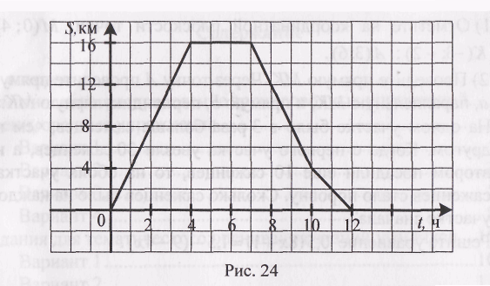
Рис.2
5*. Дані координати трьох вершин прямокутника ABCD : А(-4;-2);С(2;4) і D(2;- 2).
- Накресліть цей прямокутник.
- Знайдіть координати вершини В.
- Знайдіть координати точки перетину діагоналей прямокутника.
- Обчисліть площу і периметр прямокутника, вважаючи, що довжина одиничного відрізку координатних осей дорівнює 1 см

